Partie VIII Les accessoires

La ceinture
Les ceintures du 13ème siècle sont très longues, avec ou sans boucle. Les hommes laissent pendre largement les extrémités de leur ceinture, les femmes font un premier tour serré à la taille puis un deuxième tour plus lâche autour des hanches, la ceinture est nouée sur le bas ventre et les extrémités pendent largement (cf. photo). La ceinture est faite de cuir (tressé ou non), éventuellement de soie ou même de laine, certaines sont même garnies de plaques de métal précieux.

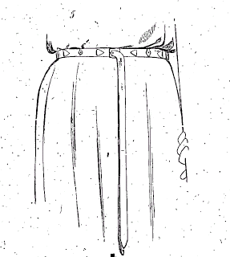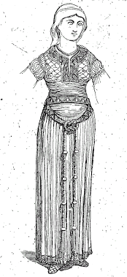

Ceinture d’homme noble Port féminin de la ceinture
De la première moitié du d’après « L’Encyclopédie Médiévale »
13ème siècle d’après de Viollet-Le-Duc
« L’Encyclopédie Médiévale » De Viollet-Le-Duc

Exemples de boucles portées du XIII au XV ème siècle.
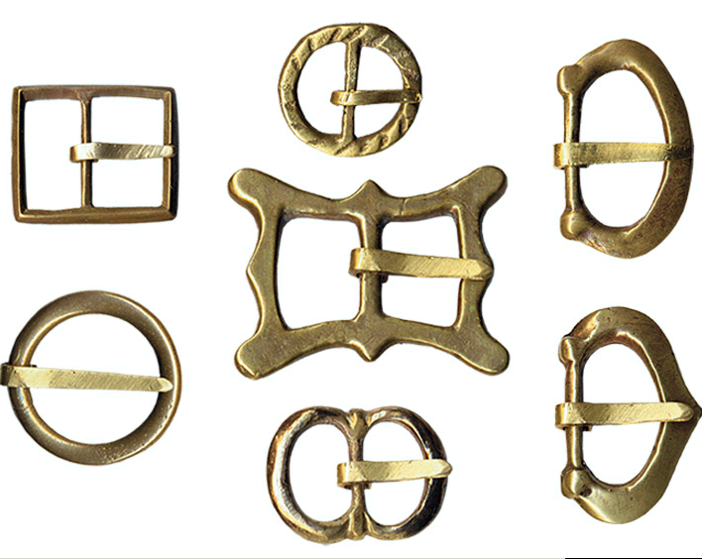
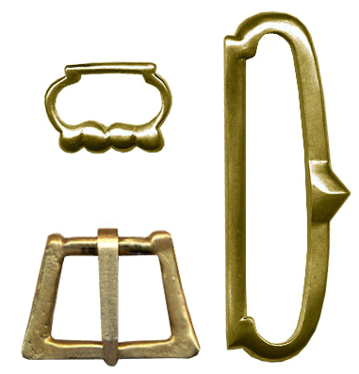

Les accessoires divers

Un costume peut être très beau, il ne sera rien sans les quelques détails qui lui donneront une âme. Ces détails sont constitués par divers accessoires usuels dont voici une liste non exhaustive.

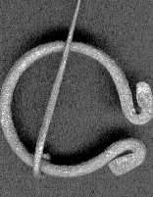
- La fibule : il s’agit d’une sorte de broche qui permet de maintenir deux pièces de vêtement entre elles : pans d’une cape, d’une aumusse… La fabrication de la fibule revient au forgeron qui peut la façonner à partir de n’importe quel métal, le plus souvent du fer, parfois du cuivre ou même de l’or (c’est alors plus un travail d’orfèvre).

- Le couteau : Au Moyen Age tout le monde porte un couteau, non pour se battre, mais plutôt comme accessoire à tout faire, ancêtre de notre Opinel. On peut également remarquer que lors des banquets chacun apporte son propre couteau. Associé à un joli fourreau de cuir accroché à la ceinture, un couteau est à la fois pratique et décoratif.

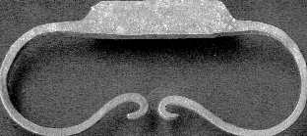
- Le briquet
En acier très riche en carbone, le briquet est frotté sur un silex pour créer des étincelles qui vont enflammer de l’étoupe de lin. Il en existe de différentes tailles selon qu’il s’agit d’un briquet destiné à rester dans une cuisine ou à être emmené en voyage.
La partie supérieure est frottée sur le silex, les deux grands branches sont tenus dans la paume de la main.

- La bourse ou aumônière : Viollet-Le-Duc décrit dans « L’encyclopédie Médiévale » un type de bourse en forme de petite gibecière attachée à la ceinture en rabattant la partie supérieure (cf. dessin). Les aumônières (synonyme de bourse) du Moyen Age pouvaient être très luxueuse, aussi précieuses que leur contenu, brodées d’or, garnies de perles, ou simplement en tissu.

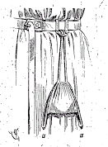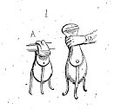

Aumônière pendue à la ceinture et bourse maintenue à la ceinture par le rabat, d’après « L’Encyclopédie Médiévale » de Viollet-Le-Duc

Comment faire une simple bourse

Ce qu'il te faut
Materiaux  - Un vieux essuie buée en daim (peau de chamois)  - Une vieille ceinture en cuir  - Du fil très épais et solide  - Colle néoprène (option)  - Une cordelette  Outils  - Un cutter solide  - Deux aiguilles à canevas  - Un poinçon  - Une paire de ciseaux | 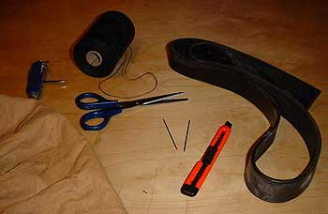

Méthode
1ere étape : | 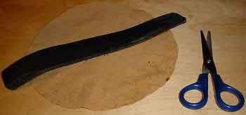
Découpe le daim (ou ton morceau de cuir souple ou encore de sky) en forme de cercle de 22 cm de diamètre (c’est ce que j’ai pris pour mon exemple mais on peut varier) puis un morceau de ceinture de 29 cm. C’est optionnel, mais tu peux coller les deux parties à la néoprène pour faciliter la couture.

2eme étape : | 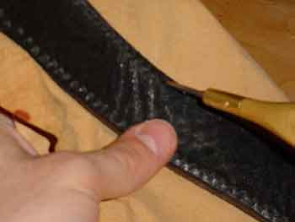
A l’aide du poinçon, tu fais les trous pour la couture. Si tu n’as pas de poinçon, tu peux utiliser une pointe et un marteau. Il est préférable de mesurer à l’avance l’espace entre les trous pour que ce soit régulier. Je laisse 5 mm entre chaque point. L’important dans cette opération c’est que l’aiguille et le fil passent bien.

3eme étape : | 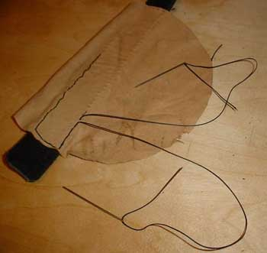
La couture. C’est le plus long. Il faut utiliser deux aiguiles en même temps et bien serrer au fur et à mesure.
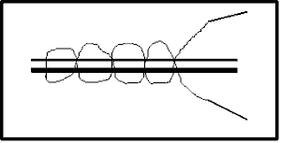

4eme étape : | 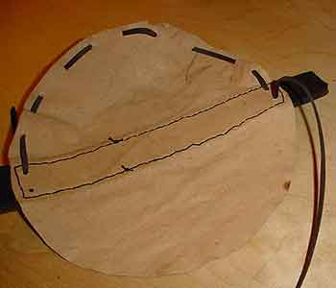
Il faut maintenant faire les trous pour la cordelette.
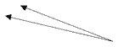 | 
Faire deux trous de chaque côté au niveau de la ceinture. Pour les deux demi-cercles, il faut un nombre de trous paire (j’ai choisi 10). Pour la cordelette, cela peut être un lacet, un cordon en cuir…

5eme étape : | 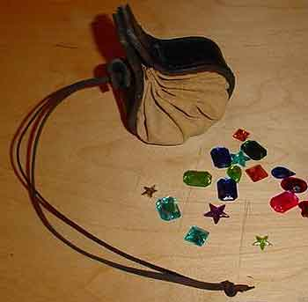
Il ne reste plus que la finition : Un petit bout de ceinture avec deux trous pour faire office de fermoir.

I

